Mavzu: Word dasturida diagrammalar bilan ishlash

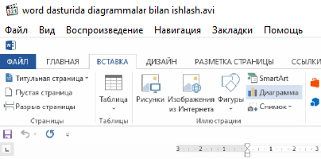

**Вставка** bo’limiga o’tib **diagramma** ga kiramiz.

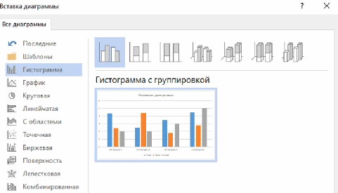

So’ng shunday oyna chiqadi, **гистограмма** dan biror diagrammani tanlaymiz.

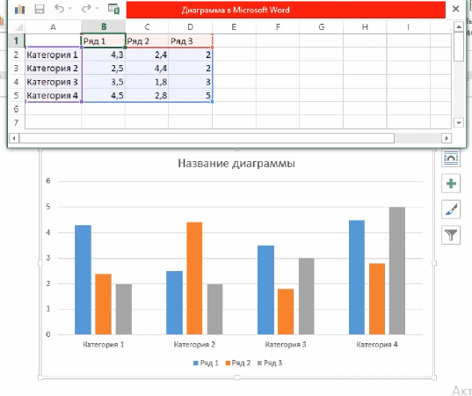

Tanlangan diagrammadan shunaqa oyna chiqadi va paydo bo’lgan kichik excel oynasiga kerakli nomlar va raqamlarni kiritasiz. Misol uchun:

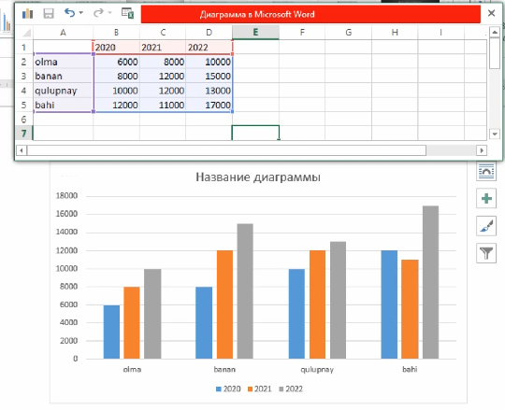

Shu tarzda jadvalni to’ldirib chiqamiz, raqamlar kiritilgani sari diagrammalar ham berilgan qiymatiga qarab o’zgaradi.

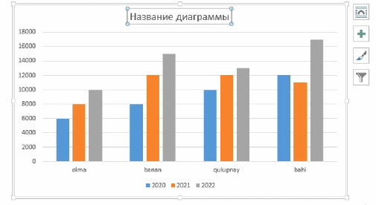

**Название диаграммы** degan joyga tuzgan diagrammangiz nima haqidaligini yozib qo’yasiz.

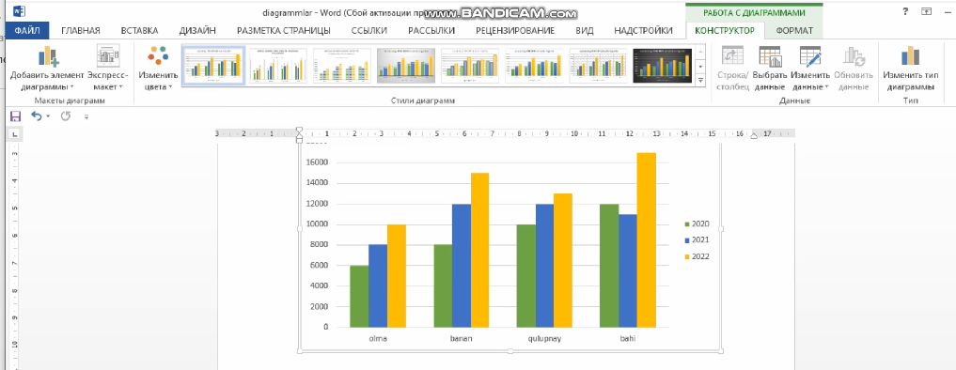

Shu bilan word dasturidagi kichik diagrammangiz tayyor bo’ladi. **Конструктор** bo’limidan tuzgan diagrammangiz bilan hohlagan amallarni bajarsangiz bo’ladi (qo’shimcha qilish fon berish, ranglarni o’zgartirish va hokazo.